kolory te same, oprocz ostatniego tekstu *“To już wszystko o co chcieliśmy*

*zapytać! Tutor będzie czekać na pierwsze spotkanie!”* który jest w

#88DE7C

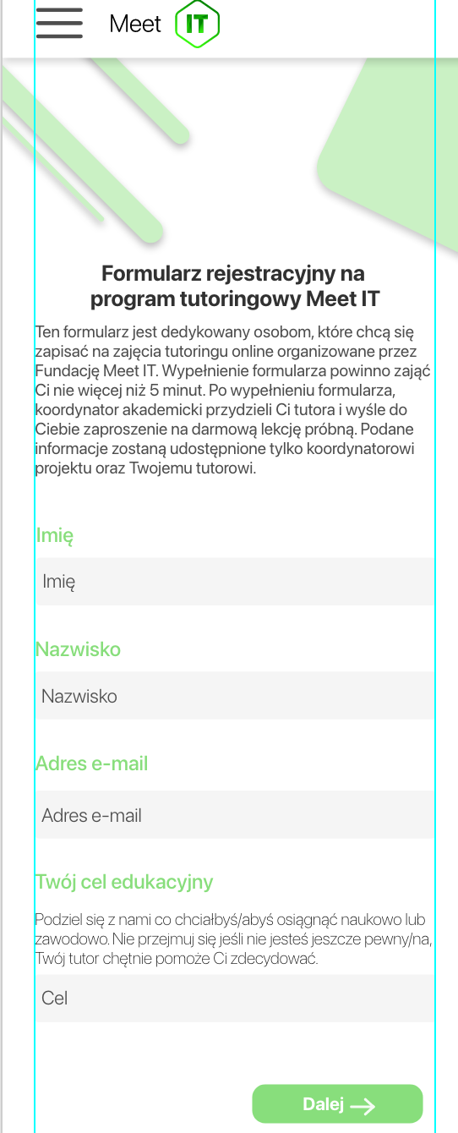

Tytuł - 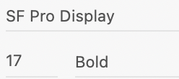

Tekst - 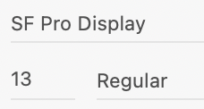

Zielone napisy nad boxami - 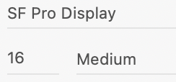

Napisy w boxach - 